Ufficio Stampa 24/02/2022

RIGOLETTO: UN CAST D’ECCEZIONE DEBUTTA AL FILARMONICO NEL CAPOLAVORO DI VERDI
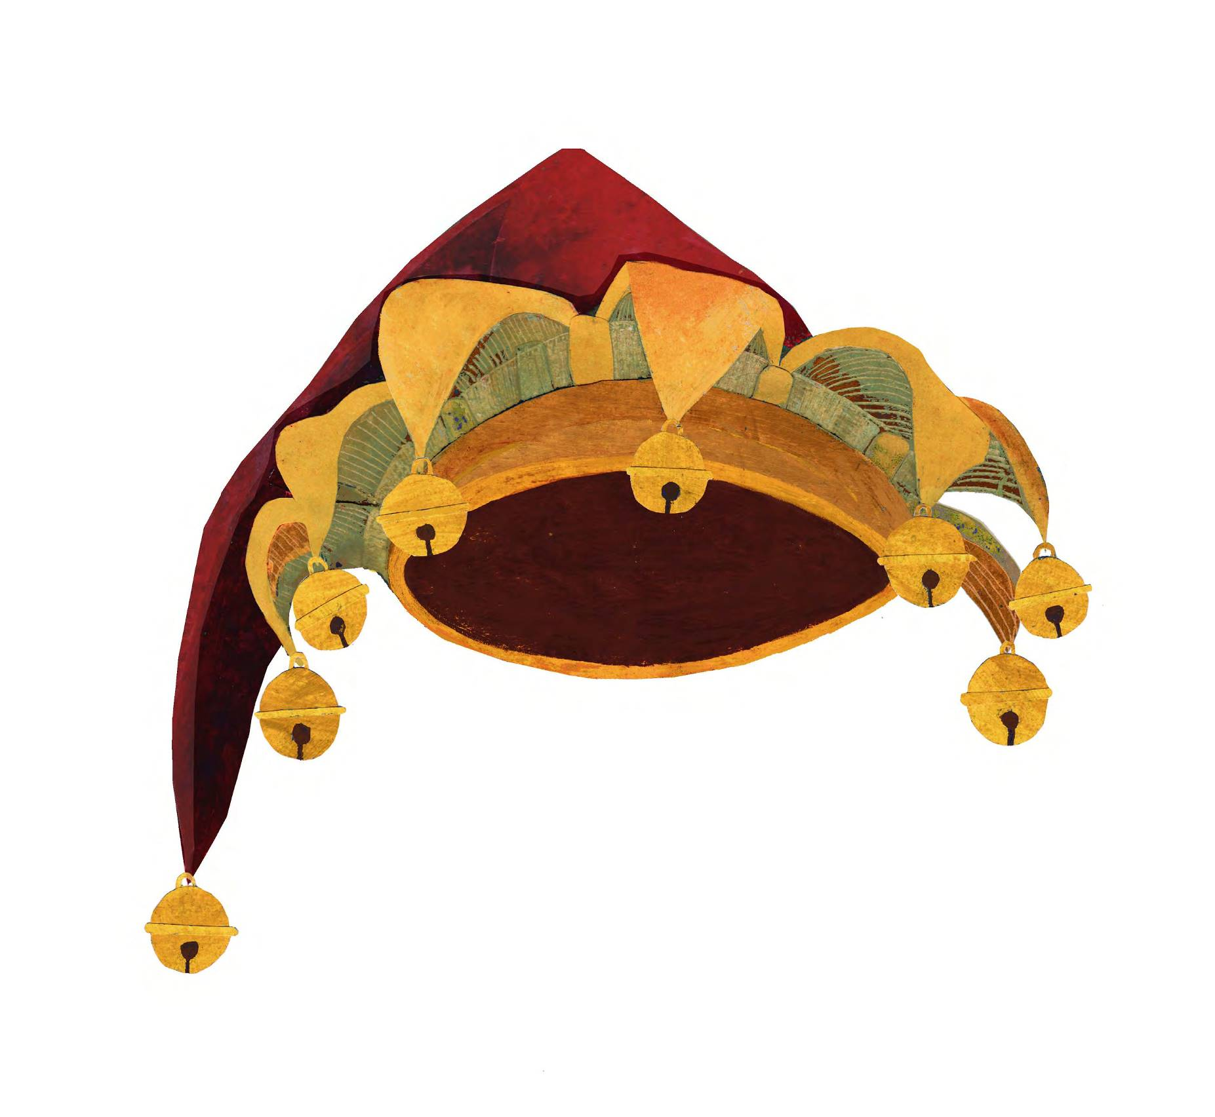
Secondo titolo della Stagione Lirica 2022 di Fondazione Arena, Rigoletto debutta domenica 27 febbraio alle 15.30: protagonista il poliedrico Luca Micheletti, con Eleonora Bellocci, Ivan Magrì, Anastasya Boldyreva e Gianluca Buratto nell’elegante produzione firmata da Arnaud Bernard

Rigoletto di Giuseppe Verdi

Domenica 27 febbraio · ore 15.30
Mercoledì 2 marzo · ore 19.00
Venerdì 4 marzo · ore 20.00
Domenica 6 marzo · ore 15.30
Teatro Filarmonico di Verona

Dramma potentissimo e rivoluzionario che si scontrò con la censura dell’epoca, Rigoletto è il capolavoro che consacrò la maturità di Verdi e inaugurò la cosiddetta ‘trilogia popolare’ con Trovatore e Traviata ∙ L’opera, sempre amata da pubblico e critica, torna al Filarmonico nell’allestimento di Bernard e Alessandro Camera ripreso da Yamal das Irmich, con giovani voci internazionali di primo piano e Orchestra e Coro areniani diretti da Francesco Ommassini.
Storia romantica e cupa dall’inedito spessore psicologico, di affetti feriti e stravolti, di amore, onore e vendetta, Rigoletto sconvolse letteralmente il suo tempo. Col fido librettista Piave, Giuseppe Verdi fu costretto a mutare l’originale ambientazione di Le Rois s’amuse di Victor Hugo dal Regno di Francia al coevo Ducato di Mantova ma mantenendo inalterata la carica dirompente dei personaggi e delle loro relazioni: uno sprezzante uomo di potere, incallito seduttore; il suo buffone di corte; sua figlia, fanciulla innamorata, sedotta e abbandonata dal Duca; un assassino, una prostituta; cortigiani pettegoli, cinici e violenti; una maledizione ripetuta e ossessiva. Ma Rigoletto è anche la summa del progresso artistico di Verdi, che uscì dall’intensa routine degli “anni di galera” e dalle forme convenzionali dell’opera per piegarle alle esigenze del dramma, con una rilevanza inusuale per i duetti ed un protagonista che è quasi sempre in scena pur senza cantare un’aria tradizionale: una figura inedita dalla metaforica deformità, complessa e titanica, che unisce il padre amorevole e attento all’uomo in grado di pagare l’assassinio del proprio signore e padrone.
Il mondo creato da Arnaud Bernard e Alessandro Camera è uno spazio ligneo e meta-teatrale che evoca lo sfarzo della Mantova dei Gonzaga e l’umanesimo rinascimentale con forti rimandi all’arte pittorica del ‘500, fra città ideali, biblioteche e moli sul Mincio che subiscono tempeste atmosferiche e insieme letterarie, sempre nel rispetto della drammaturgia verdiana.
In questo spazio si muovono i giovani artisti della produzione in scena al Teatro Filarmonico, molti dei quali al proprio esordio sul palcoscenico veronese, come il baritono Luca Micheletti, acclamato talento proveniente dalla prosa e spesso anche regista, già premio Ubu e Pirandello, da poco insignito del premio per il miglior spettacolo musicale in Giappone come protagonista di Macbeth diretto da Riccardo Muti. Precedentemente impegnata nell’autunno sinfonico 2019 e nell’apprezzata produzione di Dido and Aeneas, debutta in scena come Gilda, amatissima figlia di Rigoletto, il soprano Eleonora Bellocci. A sedurla è il tenore Ivan Magrì nei panni del Duca di Mantova, ruolo appena affrontato con i complessi artistici areniani nella tournée omanita. Esordisce anche il richiesto basso Gianluca Buratto come assassino Sparafucile, mentre la di lui sorella Maddalena, complice di malaffare, è l’affascinante mezzosoprano russo Anastasia Boldyreva. Completano il cast la custode Giovanna di Agostina Smimmero, il Conte di Monterone di Davide Giangregorio, i cortigiani Marullo e Borsa di Nicolò Ceriani e Filippo Adami, i Conti di Ceprano Alessandro Abis e Francesca Maionchi, l’usciere di corte di Nicolò Rigano e come paggio Cecilia Rizzetto.
A dirigere l’Orchestra della Fondazione Arena e il Coro preparato dal maestro Ulisse Trabacchin è Francesco Ommassini, recentemente applaudito nella nuova produzione veronese di Così fan tutte lo scorso autunno. Rigoletto, secondo dei sei appuntamenti della Stagione Lirica 2022, debutta domenica 27 febbraio (alle 15.30) e replica mercoledì 2 marzo (alle 19), venerdì 4 marzo (alle 20) e domenica 6 marzo (alle 15.30).
«Da Muscat a Verona, dopo il grande successo registrato in Oman, riportiamo il Rigoletto tra le mura scaligere, in un adattamento giovane e internazionale – afferma il Sindaco Federico Sboarina, Presidente di Fondazione Arena –. La stagione invernale, iniziata con titoli di nicchia, meno noti e rappresentati, torna ora dirompente con una delle opere liriche più amate dal pubblico. Sul palcoscenico artisti e musicisti di Fondazione Arena sapranno sorprenderci come hanno fatto fuori confine, esportando la nostra eccellenza musicale. A neanche un mese dallo spettacolo messo in scena per i dieci anni della Royal Opera House di Muscat, il teatro d'opera del Sultanato dell'Oman, debutteranno al Filarmonico alcuni dei migliori artisti esordienti del panorama italiano. Un orgoglio essere, come sempre è stata Verona per la lirica, trampolino di lancio per tanti giovani talenti».
«Dopo un dittico sperimentale dedicato a titoli meno noti del Novecento, torna il grande repertorio italiano e romantico, amatissimo e universale – dichiara il Sovrintendente e Direttore Artistico della Fondazione Arena di Verona, Cecilia Gasdia – Rigoletto è un classico di inestimabile valore e immutata potenza, ricco di melodia e di passioni, sempre avvincente e commovente. Le nostre compagini hanno affrontato la grandezza di questo Verdi in Oman solo poche settimane fa nella coproduzione con la Royal Opera House di Muscat e ora riportano tutte quelle emozioni a Verona, in una produzione valorizzata da un allestimento affascinante, classico ma originale, e soprattutto da alcuni fra i giovani artisti più affermati e interessanti di oggi, che finalmente approdano sul palcoscenico del nostro Teatro».
«Affrontando Rigoletto è impossibile non confrontarsi con le esecuzioni di grandissimi musicisti che hanno “ripulito” la partitura da una serie di tradizioni esecutive, proponendo la massima fedeltà al testo scritto ed escludendo qualsiasi intervento dell’interprete – aggiunge il Maestro Francesco Ommassini – Rigoletto però, pur con le sue grandi novità strutturali, nasce in un contesto musicale e formale che giustifica, anzi talvolta richiede, alcune di quelle modifiche. Naturalmente ci sono eccezioni: in questa produzione si potranno ascoltare acuti e puntature della prassi esecutiva dell’Opera del primo Ottocento solo quando non cozzano con esplicite indicazioni musicali e teatrali dell’autore».
Per legge, l’accesso agli spettacoli è consentito esclusivamente agli spettatori muniti di certificazione verde Covid-19 di avvenuta vaccinazione o guarigione, “Green Pass rafforzato”. Inoltre viene introdotto l’obbligo di mascherina Ffp2 in cinema, teatri, eventi sportivi, nonché sui mezzi di trasporto (mezzi pubblici locali compresi). Per info: https://www.arena.it/it/teatro-filarmonico/info-covid
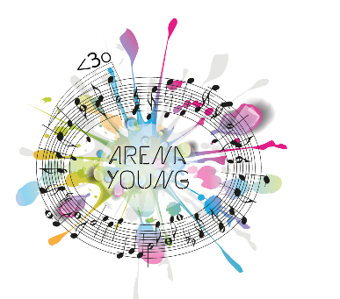
Con la Stagione Lirica 2022, finalmente riprendono ad ampio respiro le iniziative di Arena Young, rivolte a studenti e personale di scuole, università, accademie. Sono disponibili posti venerdì 26 febbraio alle 16 per l’anteprima giovani di Rigoletto, al prezzo speciale di € 5 a biglietto.
È confermato anche il Ritorno a teatro: un percorso di avvicinamento all’opera e alla musica sinfonica proposto dalla Fondazione Arena di Verona. Il mondo della Scuola potrà assistere alle rappresentazioni in cartellone per la Stagione Artistica 2022 al Teatro Filarmonico, con l’opportunità di partecipare ad un Preludio un’ora prima dello spettacolo: un momento di approccio alla trama, ai personaggi e al linguaggio del teatro in musica, che avrà luogo nella prestigiosa Sala Maffeiana. Per Rigoletto è possibile partecipare al Preludio mercoledì 2 marzo alle 18 e venerdì 4 marzo alle 19.
Informazioni e prenotazioni: Ufficio Formazione scuola@arenadiverona.it – tel 045 8051933.

Informazioni
Ufficio Stampa Fondazione Arena di Verona – Via Roma 7/D, 37121 Verona
tel. (+39) 045 805.1861-1905-1891-1939 - fax (+39) 045 803.1443
ufficio.stampa@arenadiverona.it – www.arena.it

BIGLIETTERIA ARENA DI VERONA Via Dietro Anfiteatro 6/b, 37121 Verona
Aperta da lunedì a venerdì 10.30 - 16.00 | sabato 9.15 - 12.45
Tel. 045 596517 ∙ Fax 045 8013287
BIGLIETTERIA TEATRO FILARMONICO Via dei Mutilati 4/k, 37121 Verona
Aperta due ore prima dello spettacolo
Tel 045 8002880 ∙ Fax 045 8013266
Punti vendita TicketOne.it
biglietteria@arenadiverona.it
Call center (+39) 045 8005151 ∙ www.arena.it
Domenica 27 febbraio · ore 15.30 turno A
Mercoledì 2 marzo · ore 19.00 turno C
Venerdì 4 marzo · ore 20.00 turno D
Domenica 6 marzo · ore 15.30 turno B

Rigoletto
Melodramma in tre atti.
Libretto di Francesco Maria Piave
Musica di Giuseppe Verdi

Direttore Francesco Ommassini
Regia Arnaud Bernard ripresa da Yamal das Irmich
Scene Alessandro Camera

Personaggi e interpreti

Il Duca di Mantova
Rigoletto
Gilda
Sparafucile
Maddalena
Giovanna
Il Conte di Monterone
Marullo
Matteo Borsa
Il Conte di Ceprano
La Contessa di Ceprano
Un usciere di corte
Un paggio della Duchessa
Ivan Magrì
Luca Micheletti
Eleonora Bellocci
Gianluca Buratto
Anastasia Boldyreva
Agostina Smimmero
Davide Giangregorio
Nicolò Ceriani
Filippo Adami
Alessandro Abis
Francesca Maionchi
Nicolò Rigano *
Cecilia Rizzetto

ORCHESTRA, CORO E TECNICI DELLA FONDAZIONE ARENA DI VERONA
* artista del Coro della Fondazione Arena di Verona ∙ Maestro del Coro Ulisse Trabacchin

Allestimento della Fondazione Arena di Verona

Tempi di spettacolo: Atto I 60’ circa - intervallo - Atto II 30’ circa - intervallo - Atto III 35’ circa

* * *

BIGLIETTERIA ARENA DI VERONA Via Dietro Anfiteatro 6/b, 37121 Verona
Aperta da lunedì a venerdì 10.30-16.00 | sabato 9.15-12.45
Tel. 045 596517 ∙ Fax 045 8013287

BIGLIETTERIA TEATRO FILARMONICO Via dei Mutilati 4/k, 37121 Verona
Aperta due ore prima dello spettacolo
Tel 045 8002880 ∙ Fax 045 8013266

Punti vendita TicketOne.it
biglietteria@arenadiverona.it
Call center (+39) 045 8005151 ∙ www.arena.it

